 Číslo úkolu ÚZEI 4126
SMLOUVA O DÍLO
č. SML0066/2019

Čl. I

Smluvní strany
1.1 Objednatel:
Název Ústav zemědělské ekonomiky a informací
státní příspěvková organizace
Sídlo 120 00 Praha 2, Mánesova 1453/75
Zastoupen Ing. Štěpán Kala, MBA, Ph.D., ředitel
tel. č. xxx xxx xxx
IČO 00027251
DIČ CZ00027251
Bankovní spojení xxxxxxxxxxxxxxxxxxxxxx
Pověřený pracovník xxxxxxxxxxxxxxxxxxxxxx.
tel. č. xxx xxx xxx
e-mail xxxxxxxxxx@xxxxxx
(dále jen „objednatel“)
1.2 Zhotovitel:
Název STEM/MARK, a.s.
Sídlo Smrčkova 2485/4, 180 00 Praha 8
Zapsán v obchodním rejstříku vedeném Městským soudem v Praze, oddíl B, vložka 2841
Zastoupen Ing. Janem Tučkem, ředitelem a prokuristou
IČO 618 59 591
DIČ CZ61859591
Bankovní spojení xxxxxxxxxxxxxxxxxxxxxxx
Pověřený pracovník xxxxxxxxxxxxxxxxxxxxxxx
tel. č. +420 xxx xxx xxx
e-mail xxxxxxxxx@xxxxxxxxxx
(dále jen „zhotovitel“)
(objednatel a zhotovitel společně též jako „smluvní strany“ a/nebo jednotlivě jako „smluvní strana“)
Smluvní strany uzavírají podle ustanovení § 2586 a násl. a § 2631 zákona č. 89/2012 Sb., občanský zákoník, ve znění pozdějších předpisů (dále jen „občanský zákoník“) a podle ustanovení § 88 a násl. zákona č. 121/2000 Sb., o právu autorském, o právech souvisejících s právem autorským a o změně některých zákonů, ve znění pozdějších předpisů (dále jen „autorský zákon“) tuto smlouvu o dílo:

Čl. II

Účel a předmět smlouvy
2.1 Smluvní strany uzavírají tuto smlouvu za účelem spolupráce na tematickém úkolu č. 4126 s názvem „Kupní chování spotřebitele – segmentace trhu a vnímaná kvalita vybraných druhů potravin“ zpracovávaném pro Ministerstvo zemědělství České republiky (dále jen „tematický úkol“).
2.2 Předmětem této smlouvy o dílo je závazek zhotovitele provést pro objednatele dílo v následujícím rozsahu:
Zhotovitel provede pro objednatele dotazníkové šetření zaměřené na spotřebitelské preference určitých kvalitativních parametrů potravin a jejich vliv na kupní rozhodování, a to v kontextu analýzy cílových skupin zákazníků v podobě jednotlivých typů domácností. Zhotovitel se zavazuje realizovat dotazníkové šetření na vzorku 1200 (dvanácti set) respondentů, kteří jsou hlavními / vedlejšími nákupčími potravin pro domácnost, a jeho skladba reprezentuje socio-demografickou strukturu obyvatel České republiky 18+. Sběr dat provede zhotovitel prostřednictvím on-line dotazníku, který vytvoří dle vzoru uvedeného v příloze č. 1 této smlouvy. Součástí plnění je: projekt management, úprava dotazníku, programování dotazníku, sběr dat, čištění dat, kódování vybrané otevřené otázky, analýza dat a závěrečná zpráva.
Dílo bude obsahovat:
- excelovou tabulku s vyplněnými údaji z dotazníku (včetně socio-demografických údajů respondentů dotazníkového šetření);
- technickou zprávu ze sběru dat (základní údaje o použité metodě dotazníkového šetření a průběhu sběru dat);
- závěrečnou zprávu z provedené analýzy včetně základního statistického zpracování odpovědí (rozdělení respondentů dle výběrových kritérií – základními typy domácností pro analýzu budou: domácnosti jednotlivců, bezdětné páry /včetně těch, od kterých se děti už odstěhovaly/, úplné rodiny s alespoň jedním závislým dítětem, neúplné rodiny s alespoň jedním závislým dítětem, jiné; vyhodnocení odpovědí vyjma otázek se složitými slovními odpověďmi). Vyhodnocení odpovědí bude provedeno v rámci různých typů grafů dle jejich vhodnosti k použití, příp. ve formě tabulek, s doprovodným komentářem.

2.3 Závazku zhotovitele odpovídá závazek objednatele zaplatit za dílo dále sjednanou cenu díla.

Čl. III

Doba, způsob plnění a předání díla
3.1 Zhotovitel se zavazuje na svůj náklad a nebezpečí provést dílo pro objednatele, tj. dokončit a předat dílo objednateli nejpozději do 20 (dvaceti) pracovních dnů od nabytí účinnosti této smlouvy.
3.2 Zhotovitel se zavazuje dílo provést s odbornou péčí, podle pokynů objednatele, které jsou pro zhotovitele závazné, a za podmínek sjednaných touto smlouvou. Zhotovitel není oprávněn pověřit provedením díla jinou osobu. Zhotovitel je povinen obstarat si vše potřebné pro provedení díla.
3.3 Objednatel je oprávněn dílo v průběhu jeho provádění kontrolovat prostřednictvím pověřeného pracovníka. Zjistí-li objednatel, že zhotovitel neprovádí dílo v souladu s touto smlouvou, je objednatel oprávněn požadovat od zhotovitele nápravy chyb v objednatelem určené přiměřené lhůtě. Jestliže zhotovitel tak neučiní, je objednatel oprávněn odstoupit od smlouvy.
3.4 Dílo bude předáno na pracovišti objednatele na adrese Mánesova 1453/75, 120 00 Praha 2 k rukám pověřeného pracovníka objednatele písemně v elektronické formě (flashdisk, příp. CD) ve formátu xlsx [výstup dle čl. II odst. 2.2 písm. a)], ve formátu docx a pdf [výstup dle čl. II odst. 2.2 písm. b) a písm. c)] a v listinné formě [výstup dle čl. II odst. 2.2 písm. b) a písm. c)]. Zhotovitel současně vypracuje předávací – akceptační protokol, který doručí písemně v listinné formě pověřenému pracovníkovi objednatele spolu s dílem. Vzor předávacího – akceptačního protokolu tvoří nedílnou přílohu č. 2 této smlouvy.
3.5 Dílo vzniklé na základě plnění této smlouvy bude po jeho předání podléhat akceptačnímu řízení ze strany objednatele.
3.6 Objednatel nejpozději do 5 (pěti) pracovních dnů po předání díla provede akceptační řízení. Předmětem akceptačního řízení bude ověření, zda dílo odpovídá požadavkům objednatele dle této smlouvy a jeho výsledkem bude jeden z následujících závěrů, který objednatel uvede na předávacím – akceptačním protokolu vypracovaném zhotovitelem:
3.6.1 „Akceptováno bez výhrad“ – dílo zcela odpovídá požadavkům objednatele a je považováno za dokončené;
3.6.2 „Akceptováno částečně, s výhradami“ – při plnění nebyly naplněny všechny požadavky objednatele. Nesplněné požadavky budou uvedeny na akceptačním protokolu. Dílo v tomto případě není považováno za dokončené a zhotovitel se zavazuje nedostatky uvedené v akceptačním protokolu odstranit nejpozději do 5 (pěti) pracovních dnů, případně v termínu, na kterém se smluvní strany dohodnou, bude-li shora uvedený termín zjevně nepřiměřený. Ustanovení odst. 3.6 tohoto článku se použije přiměřeně s ohledem na množství či závažnost vytýkaných nedostatků. Nedojde-li ve shora uvedeném termínu k odstranění uvedených nedostatků díla, je objednatel oprávněn od smlouvy odstoupit;
3.6.3 „Neakceptováno“ – poskytnuté dílo je zcela nedostatečné a v celém rozsahu neodpovídá požadavkům objednatele. Nejzásadnější nedostatky/vady budou uvedeny v akceptačním protokolu. Dílo v tomto případě není považováno za dokončené a objednatel je v takovém případě oprávněn od smlouvy odstoupit či zavázat zhotovitele dílo přepracovat, a to nejpozději do termínu stanovenému objednatelem v akceptačním protokolu. Ustanovení odst. 3.6 tohoto článku se použije obdobně. Nedojde-li ve shora uvedeném termínu k přepracování díla ve smyslu řádného a bezvýhradného plnění, je objednatel oprávněn od smlouvy odstoupit.
3.7 Potvrzením akceptačního protokolu objednatelem se závěrem „Akceptováno bez výhrad“ se dílo považuje za dokončené k okamžiku jeho předání. V případě potvrzení akceptačního protokolu objednatelem se závěrem „Akceptováno částečně, s výhradami“ či „Neakceptováno“, kdy bylo dílo vráceno k odstranění nedostatků nebo k přepracování, se dílo považuje za dokončené až k okamžiku předání takového díla s následným akceptačním závěrem „Akceptováno bez výhrad“.
3.8 Vlastnické právo k dílu a nebezpečí škody na něm přejde na objednatele dnem provedení díla.

Čl. IV

Cena díla a platební podmínky
4.1 Cena díla se sjednává ve výši 173 296,- Kč (slovy stosedmdesáttřitisícdvěstědevadesátšest korun českých) s DPH (z toho cena bez DPH 143 220,- Kč a DPH 21 % ve výši 30 076 Kč). Zhotovitel je plátcem DPH.
4.2 Sjednaná cena díla s DPH dle předchozího odstavce je stanovena jako pevná a nejvýše přípustná a zahrnuje veškeré náklady zhotovitele nutné k provedení díla, jakož i veškeré náklady související. Smluvní strany prohlašují, že sjednanou cenu díla s DPH považují za konečnou a nepřekročitelnou. Smluvní strany si ujednávají, že kupní cena za věci obstarané pro účely provedení díla je zahrnuta ve sjednané ceně díla a její výše nebude po dobu trvání této smlouvy žádným způsobem upravována a na její výši nemá žádný vliv výše vynaložených nákladů souvisejících s provedením díla ani jakýchkoliv jiných nákladů či poplatků, k jejichž úhradě je zhotovitel na základě této smlouvy či obecně závazných právních předpisů povinen.
4.3 Objednatel neposkytuje zhotoviteli zálohy. Potvrzením akceptačního protokolu objednatelem se závěrem „Akceptováno bez výhrad“ vzniká zhotoviteli právo na zaplacení sjednané ceny díla. Následně zhotovitel doručí objednateli daňový doklad – fakturu, a to v listinné formě osobně nebo doporučeně poštou na adresu sídla objednatele nebo v elektronické formě prostřednictvím datové schránky objednatele nebo e-mailem se zaručeným elektronickým podpisem zhotovitele na adresu xxxxxxxx@xxxxxx. Každý daňový doklad – faktura musí splňovat všechny náležitosti podle zákona č. 563/1991 Sb., o účetnictví, ve znění pozdějších předpisů, a zákona č. 235/2004 Sb., o dani z přidané hodnoty, ve znění pozdějších předpisů a musí obsahovat všechny údaje uvedené v ust. § 435 odst. 1 občanského zákoníku. Výše fakturované částky musí odpovídat sjednané ceně. Každý daňový doklad – faktura musí obsahovat navíc tyto údaje:
- datum splatnosti v souladu s ujednáním o splatnosti dle této smlouvy;
- uvedení čísla účtu, na nějž má být objednatelem uhrazena cena za dílo;
- číslo smlouvy objednatele.
4.4 V případě, že daňový doklad – faktura nebude obsahovat některou náležitost uvedenou v odst. 4.3 tohoto článku nebo ji bude obsahovat chybně, je objednatel oprávněn daňový doklad – fakturu do data splatnosti vrátit zhotoviteli. Lhůta splatnosti v takovémto případě neběží, přičemž nová lhůta splatnosti počíná běžet až ode dne doručení opraveného či doplněného daňového dokladu – faktury.
4.5 Splatnost všech daňových dokladů – faktur se sjednává na 30 (třicet) dní ode dne doručení daňového dokladu – faktury objednateli. V případě prodlení s úhradou faktury je objednatel povinen hradit zákonné úroky z prodlení.
4.6 Platba se považuje za splněnou dnem odepsání z účtu objednatele ve prospěch účtu zhotovitele.

Čl. V

Práva duševního vlastnictví
5.1 Zhotovitel prohlašuje, že je oprávněn vykonávat svým jménem a na svůj účet majetková práva autorů k dílu a že má souhlas autorů k uzavření následujících licenčních ujednání, toto prohlášení zahrnuje i taková práva autorů, která by vytvořením díla teprve vznikla. Pokud by toto prohlášení zhotovitele neodpovídalo skutečnosti, je objednatel oprávněn požadovat po zhotoviteli náhradu škody, která mu vznikla porušením práv třetích osob a uplatňováním jejich nároků s tím spojených, v plné výši.
5.2 Zhotovitel poskytuje objednateli časově, územně a množstevně neomezenou licenci k užití díla ke všem v úvahu přicházejícím způsobům užití díla. Smluvní strany se výslovně dohodly, že odměna za licenci k užití díla je již zahrnuta v ceně díla podle čl. IV této smlouvy.
5.3 Zhotovitel poskytuje licenci objednateli jako výhradní a zavazuje se neposkytnout licenci třetí osobě a dílo sám neužít.
5.4 Objednatel je oprávněn práva, jež jsou součástí licence, zcela nebo zčásti jako podlicenci poskytnout třetí osobě. Objednatel je oprávněn licenci postoupit třetím osobám.
5.5 Objednatel je oprávněn upravit či jinak měnit dílo, jeho název nebo označení autorů, stejně jako spojit dílo s jiným dílem nebo zařadit dílo do díla souborného, a to přímo nebo prostřednictvím třetích osob.

Čl. VI

Odpovědnost za vady a jakost díla
6.1 Zhotovitel garantuje, že dílo vytvořené na základě této smlouvy je úplné a že jeho vlastnosti odpovídají vlastnostem díla, sjednaným smlouvou. Zhotovitel poskytuje záruku za jakost díla od okamžiku potvrzení akceptačního protokolu objednatelem se závěrem „Akceptováno bez výhrad“ po dobu 24 (dvaceti čtyř) měsíců.
6.2 V případě, že provedené dílo vykazuje skryté vady, musí tyto vady objednatel bez zbytečného odkladu písemně u zhotovitele reklamovat. Písemná forma je podmínkou platnosti reklamace. V reklamaci musí objednatel uvést, jak se zjištěné vady projevují. Odstranění vad provede zhotovitel na svůj náklad nejpozději do 15 (patnácti) pracovních dnů od obdržení písemné reklamace.

Čl. VII

Sankční ustanovení a odpovědnost za škodu
7.1 V případě prodlení s plněním povinností zhotovitele dle čl. III odst. 3.1 této smlouvy, se sjednává smluvní pokuta, kterou je zhotovitel povinen uhradit objednateli, a to ve výši 0,5 % ze sjednané ceny díla s DPH za každý započatý den prodlení. Za poslední den prodlení, ve vztahu k provedení díla, se považuje den předání díla objednateli s jeho následným akceptačním závěrem „Akceptováno bez výhrad“.
7.2 Za každé jednotlivé porušení povinností zhotovitele podle čl. IX odst. 9.1 a 9.3 této smlouvy je zhotovitel povinen uhradit objednateli smluvní pokutu ve výši 50.000,- Kč (padesáttisíc korun českých).
7.3 Smluvní strany se zavazují k vyvinutí maximálního úsilí k předcházení škodám a k minimalizaci vzniklých škod. Smluvní strany nesou odpovědnost za škodu způsobenou při plnění této smlouvy v rámci platných právních předpisů a této smlouvy a případně vzniklou škodu jsou povinny si nahradit. Nahrazuje se skutečně vzniklá škoda a ušlý zisk.
7.4 Smluvní pokuty a nárok na náhradu škody jsou splatné 10. (desátý) den ode dne doručení písemné výzvy objednatele zhotoviteli k jejich úhradě, není-li ve výzvě uvedena lhůta delší.
7.5 Zhotovitel souhlasí, aby objednatel každou smluvní pokutu nebo náhradu škody, na niž mu vznikne nárok, započetl vůči platbě (faktuře) ve smyslu ustanovení čl. IV této smlouvy. Pokud nedojde k započtení dle čl. IV této smlouvy, zavazuje se k doplacení dlužné částky, a to do 30 (třiceti) kalendářních dnů ode dne převzetí písemné výzvy objednatele.
7.6 Uplatněním smluvní pokuty není dotčeno právo objednatele na náhradu škody v plné výši a stejně tak nejsou dotčena práva z nemajetkové újmy v plné výši, pokud objednateli v důsledku porušení smluvní povinnosti zhotovitelem vzniknou, ani právo objednatele na odstoupení od této smlouvy, ani povinnost zhotovitele ke splnění povinnosti zajištěné smluvní pokutou, ledaže by objednatel výslovně prohlásil, že na plnění povinnosti netrvá.

Čl. VIII

Platnost a účinnost smlouvy
8.1 Tato smlouva nabývá účinnosti dnem jejího uveřejnění prostřednictvím registru smluv dle zákona č. 340/2015 Sb., o registru smluv. Uveřejnění této smlouvy ve smyslu předchozí věty provede objednatel.
8.2 Účinnost smlouvy zaniká mimo jiné:
- písemnou dohodou smluvních stran, jejíž nedílnou součástí je i vypořádání vzájemných závazků a pohledávek;
- odstoupením od smlouvy:
- ze zákonných důvodů (§ 2002 a násl. občanského zákoníku);
- ze strany objednatele z důvodů dle odst. 3.3, 3.6.2 a 3.6.3 článku III. této smlouvy;
- ze strany objednatele v případě, kdy vůči majetku zhotovitele probíhá insolvenční řízení, v němž bylo vydáno rozhodnutí o úpadku, pokud to právní předpisy umožňují;
- ze strany objednatele v případě, kdy insolvenční návrh na zhotovitele byl zamítnut proto, že majetek zhotovitele nepostačuje k úhradě nákladů insolvenčního řízení;
- ze strany objednatele v případě, kdy zhotovitel vstoupí do likvidace;
- ze strany zhotovitele v případě jejího podstatného porušení objednatelem. Za toto podstatné porušení se považuje prodlení objednatele s úhradou zhotovitelem řádně vystavené faktury o více než 30 (třicet) kalendářních dnů po splatnosti, pokud objednatel nezjedná nápravu ani do 10 (deseti) kalendářních dnů od doručení písemného oznámení zhotovitele o takovém prodlení s žádostí o jeho nápravu.
8.3 Odstoupení od smlouvy je účinné a smlouva zaniká s výjimkou ustanovení, která mají podle zákona nebo této smlouvy trvat i po ukončení smlouvy, dnem doručení písemného oznámení o odstoupení druhé smluvní straně.
8.4 Odstoupením od smlouvy či dohodou o ukončení smlouvy nejsou dotčena ustanovení týkající se smluvních pokut, náhrady škody a ustanovení týkající se takových práv a povinností, z jejichž povahy vyplývá, že mají trvat i po odstoupení či ukončení smlouvy (zejména povinnost poskytnout peněžitá plnění za plnění poskytnutá před účinnosti odstoupení či dohody).
8.5 Jestliže je smlouva ukončena před provedením díla, smluvní strany protokolárně provedou inventarizaci veškerých plnění, prací či dodávek provedených k datu, kdy smlouva byla ukončena, a na tomto základě provedou vyrovnání vzájemných závazků a pohledávek z toho pro ně vyplývajících.
8.6 Zhotovitel se zavazuje poskytnout objednateli v případě ukončení smlouvy nezbytnou součinnost tak, aby objednateli nevznikla škoda.
8.7 Ukončení účinnosti této smlouvy z jakéhokoliv důvodu se nedotkne ustanovení odstavců 9.3 až 9.6 článku IX níže a jejich účinnost přetrvá i po ukončení účinnosti této smlouvy.

Čl. IX

Ostatní ujednání
9.1 Zhotovitel se zavazuje zachovávat mlčenlivost o všech údajích finančního, obchodního a právního charakteru týkajících se objednatele, se kterými byl seznámen v rámci vzájemné spolupráce s objednatelem, nebo které získal či měl z titulu vzájemné spolupráce k dispozici.
9.2 Pověření pracovníci smluvních stran nejsou oprávněni za smluvní strany právně jednat (vyjma předání a převzetí díla), nejsou-li sami statutárním orgánem smluvní strany či tímto orgánem k takovému jednání zmocněni.
9.3 Zhotovitel souhlasí s tím, aby subjekty oprávněné dle zákona č. 320/2001 Sb., o finanční kontrole ve veřejné správě a o změně některých zákonů, ve znění pozdějších předpisů, provedly finanční kontrolu závazkového vztahu vyplývajícího ze smlouvy s tím, že se zhotovitel zavazuje podrobit se této kontrole a bude působit jako osoba povinná ve smyslu ust. § 2 písm. e) uvedeného zákona.
9.4 Zhotovitel bere na vědomí, že objednatel je povinen na dotaz třetí osoby poskytnout informace v souladu se zákonem č. 106/1999 Sb., o svobodném přístupu k informacím, ve znění pozdějších předpisů, a souhlasí s tím, aby veškeré informace obsažené v této smlouvě byly poskytnuty třetím osobám, pokud o ně v souladu s výše uvedeným právním předpisem požádají.
9.5 Zhotovitel bere na vědomí, že smlouva, včetně jejích příloh, dodatků a dalších smluv od této smlouvy odvozených, podléhá povinnosti uveřejnění, a to včetně požadovaných metadat, dle zákona č. 340/2015 Sb., o registru smluv.
9.6 Zhotovitel prohlašuje, že tato smlouva neobsahuje obchodní tajemství a uděluje tímto souhlas objednateli k uveřejnění smlouvy a všech podkladů, údajů a informací uvedených v odstavcích 9.4 a 9.5 tohoto článku a těch, k jejichž uveřejnění vyplývá pro objednatele povinnost dle právních předpisů.

Čl. X

Závěrečná ustanovení
10.1 Tato smlouva jakož i práva a povinnosti vzniklé na základě této smlouvy nebo v souvislosti s ní se řídí právním řádem České republiky, zvláště pak občanským zákoníkem, s tím, že pro účely vztahů mezi zhotovitelem a objednatelem se vylučuje použití zachovávaných obchodních zvyklostí ve smyslu ustanovení § 558 odst. 2 občanského zákoníku a dále se vylučuje použití ustanovení § 1748 a § 1765 občanského zákoníku. Odpověď smluvní strany ve smyslu ustanovení § 1740 odst. 3 občanského zákoníku s dodatkem nebo odchylkou, která podstatně nemění podmínky nabídky, není přijetím nabídky na uzavření této smlouvy.
10.2 Všechny změny, úpravy nebo doplňky k této smlouvě vyžadují písemnou formu očíslovaných dodatků, které budou tvořit nedílnou součást této smlouvy.
10.3 Neplatnost nebo neúčinnost některého ustanovení této smlouvy nezpůsobuje neplatnost smlouvy jako celku. Smluvní strany se zavazují nahradit případná neplatná nebo neúčinná ustanovení smlouvy ustanoveními platnými a účinnými, která budou co do obsahu a významu neplatným nebo neúčinným ustanovením co nejblíže.
10.4 Tato smlouva má 7 stran a 2 přílohy o 18 stranách a je sepsána ve čtyřech vyhotoveních, z nichž obě smluvní strany obdrží po dvou.
10.5 Smluvní strany prohlašují, že smlouva byla sjednána na základě jejich pravé, vážné a svobodné vůle, že si její obsah přečetly, bezvýhradně s ním souhlasí, považují jej za zcela určitý a srozumitelný, což níže stvrzují svými vlastnoručními podpisy.

Příloha č. 1 – Dotazník
Příloha č. 2 – Akceptační protokol
V Praze dne 23.09.2019 |  | V Praze dne 23.09.2019
Ústav zemědělské ekonomiky a informací |  | STEM/MARK, a.s.
Ing. Štěpán Kala, MBA, Ph.D., ředitel |  | Ing. Jan Tuček, ředitel a prokurista
podpis objednatele |  | podpis zhotovitele

Příloha č. 1 k SML0066/2019 - Dotazník
ZADÁNÍ SBĚRU DAT
Cílová skupina: respondenti musí být hlavními nebo vedlejšími nákupčími domácností a jejich vzorek musí reprezentovat socio-demografickou strukturu obyvatel ČR 18+
N = 1200
Sběr dat: online
Data budou k dispozici: v xlsx formátu, a to včetně socio-demografických údajů respondentů dotazníkového šetření.
Zhotovitel se dále zavazuje zpracovat technickou zprávu, která bude obsahovat použitou metodu dotazníkového šetření.

Název: „Kupní chování spotřebitele – segmentace trhu a vnímaná kvalita vybraných druhů potravin“
Cíl výzkumu: zjistit vnímání kvality a motivů spotřebitelského chování u vybraných skupin potravin u segmentů vymezených na základě životního cyklu rodiny. Podchyceny budou nejenom skupiny spotřebitelů, které procházejí klasickým životním cyklem rodiny, tedy od svobodných přes manžele bez dětí, se závislými dětmi, nezávislými dětmi, ke starším manželům a ovdovělým, ale také rodiny neúplné v různých věkových stádiích vychovávaných dětí a početná skupina tzv. singles.
Pro určení vnímané kvality bude využit koncept užitné hodnoty pro spotřebitele (tzv. spotřebitelská kvalita), která v podobě formy, místa, času a vlastnictví v případě potravin představuje složení, nutriční hodnotu, přídatné látky, senzorické vlastnosti, šíři sortimentu, značku výrobce, známky kvality, ocenění, obal, dostupnost, komunikaci (reklama, public relations, podpora prodeje, osobní prodej) a celkovou cenovou úroveň (včetně akčních cen a slev). Pozornost bude zaměřena na vnímání kvality potravin dle země původu (české vs. zahraniční – etnocentrismus), certifikačních systémů (Klasa, Regionální potravina, Vyrobeno dle České cechovní normy, aj.), principů správné výživy a odpovědné spotřeby (životní prostředí, podpora místních producentů apod.).
Porozumět chování spotřebitele při nákupu potravin je nezbytné pro efektivní činnost ve vytváření nabídky v rámci zemědělsko-potravinářské vertikály. Poptávka determinována rodinou, jako základní socio-ekonomickou proměnnou, vyžaduje adresné poskytnutí užitné hodnoty. Změny v klasickém uspořádání rodiny (např. odkládání sňatků, vysoká rozvodovost, velký počet nemanželských dětí) vedou k větší diferenciaci potřeb a požadavků odrážející se i v poptávce po potravinách.

DOTAZNÍK

BLOK A: NÁKUP POTRAVIN

A1. Jakou máte roli při nákupu potravin pro vaši domácnost?
- Jsem hlavní nakupující.
- Podílím se na nakupování.
- Nenakupuji.

FILTR: pokud je údaj „0“, konec.

A1.1 Uveďte, jakou část potravin pro vaši domácnost přibližně nakupujete Vy osobně.

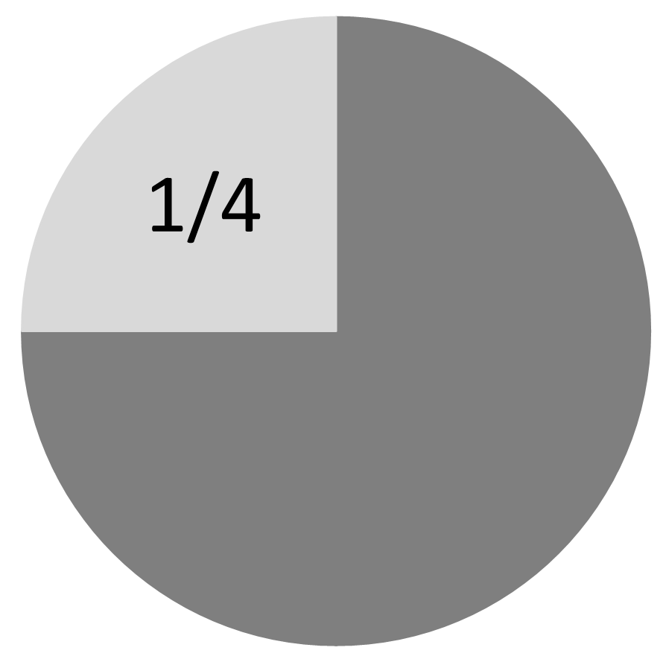 |  | 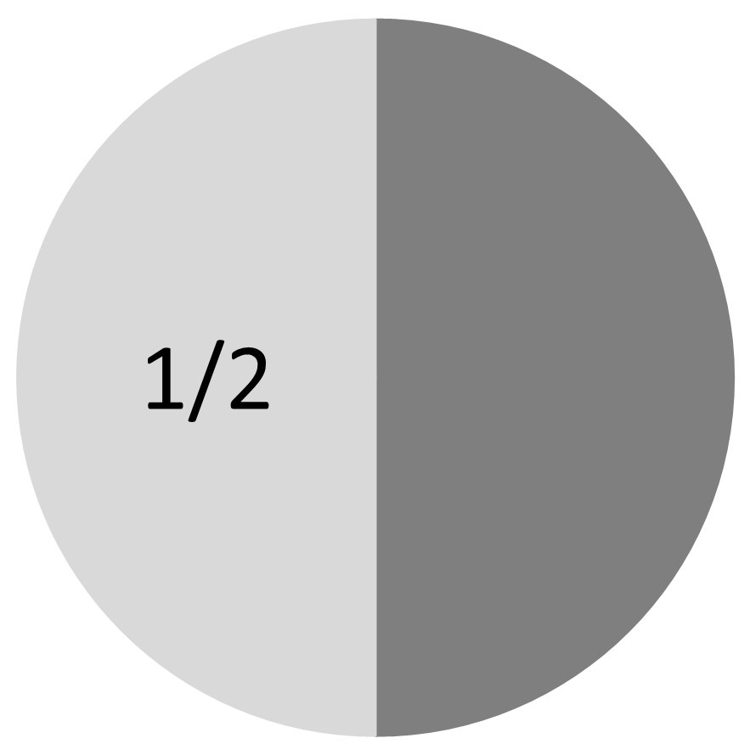 |  | 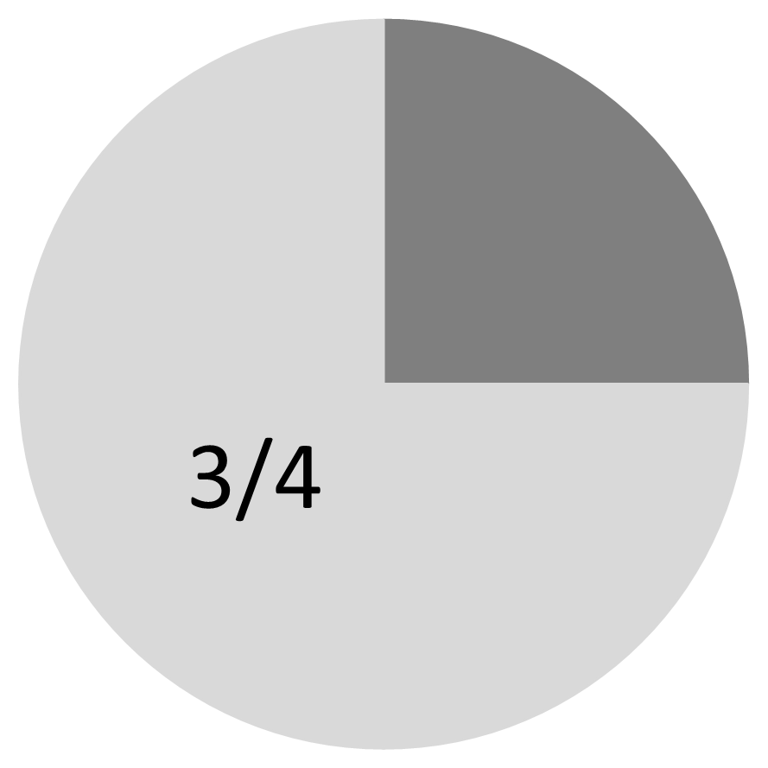 |  | 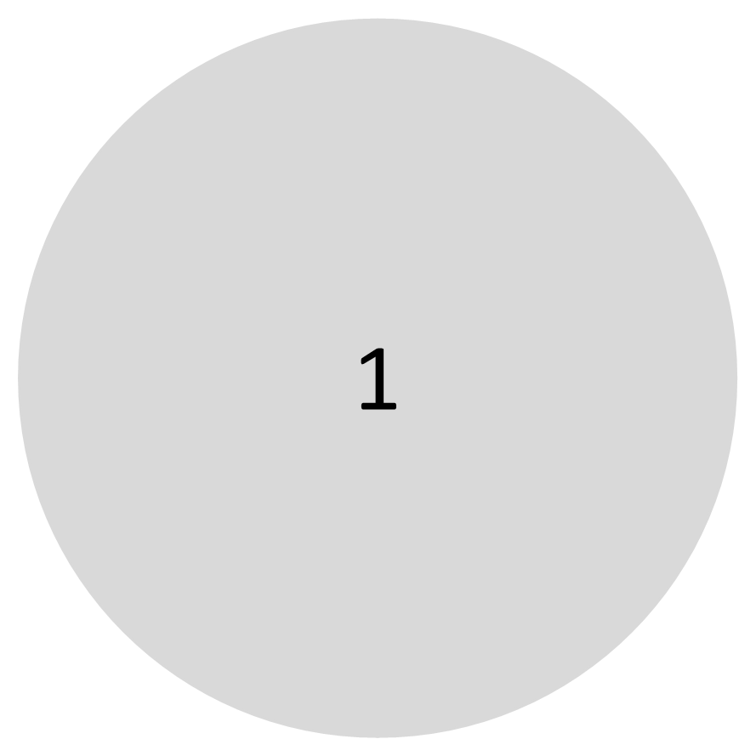

A2. Jaké jsou přibližně týdenní výdaje vaší domácnosti za potraviny (bez alkoholických nápojů a bez stravování mimo domov, tj. bez výdajů v restauracích, rychlých občerstveních, ve školních a podnikových jídelnách apod.)?
____________________ Kč / týden

A3. Jak často nakupujete potraviny (včetně společných nákupů s rodinou) na následujících místech?

A3.1 A kolik peněz tam přibližně vydáte za běžný nákup?
Místo nákupu |  | A3 |  |  |  |  |  |  | A3.1
 |  | Vícekrát týdně | 1x týdně | 1x za 2 týdny | 1x za měsíc | Méně často | Nikdy | Cena běžného nákupu  (Kč za nákup)
a. | hypermarkety / supermarkety (Globus, Tesco, Albert, Kaufland, Billa aj.)
b. | diskontní prodejny (Lidl, Penny aj.)
c. | malé prodejny (smíšené zboží, večerka aj.)
d. | specializované prodejny (pekárna, řeznictví, ovoce a zelenina aj.)
e. | farmářské trhy
f. | e-shopy (Rohlik.cz, Košík.cz, aj.)
g. | v místě výroby (tzv. prodej „ze dvora“)

A3.2 Zvýšil byste objem nákupů v uvedené formě prodeje za uvedených podmínek?
[programátor: označit pouze jednu možnost]
Místo nákupu |  | Ano |  | Ne
 |  | Ano, pokud by se zlepšila dostupnost tohoto typu prodeje. | Ano, pokud bych dostal více informací o výrobci. | Ne, neměnil bych své chování.
a. | malé prodejny (smíšené zboží, večerka aj.)
b. | specializované prodejny (pekárna, řeznictví, ovoce a zelenina aj.)
c. | farmářské trhy
d. | e-shopy s potravinami
e. | v místě výroby (tzv. prodej „ze dvora“)

A4. Získáváte v domácnosti některé zemědělské produkty tzv. samozásobením (produkty vlastní i darované)?
Ano, tyto zdroje představují malou část konzumovaných potravin (do 5 %).
Ano, tyto zdroje představují větší část konzumovaných potravin (5 % až 50 %)
Ano, tyto zdroje představují velkou část konzumovaných potravin (nad 50 %)
Ne, protože nemám možnost. FILTR: pokračovat A5.
Ne, nemám zájem. FILTR: pokračovat A5.

A4.1 Jaké jsou důvody samozásobení vaší domácnosti? Označte max. 3 možnosti.
[programátor: Označit max. 3 možnosti]

ekonomické důvody
využití zemědělských produktů v rámci rodiny
koníček / relaxace
vlastní dohled nad produkcí
využití plochy
čerstvé produkty
rodinná tradice
výchova dětí
využití zbytků

A4.2 Jaký je sortiment samozásobení vaší domácnosti? [programátor: je možné označit více možností.]
ovoce
zelenina
vejce
med
maso
jiné rostlinné produkty
jiné živočišné produkty
A5. Jak často děláte následující aktivity, které souvisí s nakupováním potravin?

 | vždy | často | občas | zřídka | nikdy
Před nákupem kontroluji zásobu potravin v domácnosti (lednice, spíž, sklep, aj.).
Předem si rozmýšlím, co nakoupím.
Využívám nákupní seznam připravený partnerkou / partnerem / někým jiným.
Při nákupu využívám aplikaci mobilního telefonu – sdílený seznam.
Kupuji neplánované potraviny ve slevě.
Nosím si vlastní nákupní tašku.
Nosím si vlastní obal na potraviny.
Na nákup jezdím autem.
Na nákup jezdím hromadnou dopravou.
Na nákup chodím pěšky.
Uchovávám obaly ze spotřebovaných potravin pro další použití.

BLOK B: KVALITA POTRAVIN

B1. Co pro Vás představuje pojem kvalita potravin? (uveďte max. 3 pojmy)
________________________________________________________________________________
[programátor: zobrazit samostatně tři okénka, bez možnosti nahlédnutí na otázku B3.]
B2. Co při výběru potravin upřednostňujete?
Zvolte mezi danými možnostmi, ke které se přikláníte:
cena |  |  |  |  |  | kvalita

B3. Jakou důležitost přikládáte následujícím charakteristikám potravin při rozhodování o nákupu?
 | velmi důležitá | důležitá | středně důležitá | spíše nedůležitá | nedůležitá
chuť
vzhled
vůně
čerstvost
energetická hodnota (kJ / kcal)
výživové údaje – obsah tuků, sacharidů, bílkovin
akční cena
obsah přídatných látek, tzv. éček
snadná úprava potraviny při přípravě jídla
země původu
značka výrobce (např. Nestle, Olma)
privátní značka prodejce (např. Albert Quality, Clever, K-classic)
garance kvality (např. značka Klasa, značka Vyrobeno podle české cechovní normy)
garance původu (např. značka Regionální potravina)
garance způsobu výroby (např. značka BIO – produkt ekologického zemědělství)

B4. Do jaké míry při výběru potravin zohledňujete jejich vliv na lidské zdraví?
Kupuji výhradně potraviny, které jsou považovány za zdravé.
Většina mnou zakoupených potravin je zdraví prospěšných.
Snažím se občas koupit i nějaké zdravé potraviny.
Vůbec nezohledňuji.

B5. Podle kterých charakteristik se rozhodujete při výběru uvedených produktů?
Označte max. 3 možnosti v každém řádku:
 | místo prodeje | forma obalu | český původ | značka kvality | složení | trvanlivost | vzhled | značka výrobce | nekupuji
mléko
máslo
jogurt bílý
jogurt ovocný
vejce slepičí
kuře chlazené
vepřové maso
hovězí maso
jablka
brambory
med

B6. Vyjádřete ochotu připlatit si za potraviny s následujícími charakteristikami.
Vyjádřete ochotu při daném navýšení ceny:
 | Nemám zájem | do 10 % | 10 až 20 % | 21 až 30 % | nad 30 %
Potraviny ze surovin, u nichž byly sníženy chemické postřiky v zemědělství.
Potraviny ze surovin, u nichž byly použity šetrné přístupy k chovu zvířat (chlazení v době horka, nadstandardní kvalita podestýlky, venkovní výběh, aj.)
Potraviny ze surovin, u nichž byly použity preventivní přípravky proti chorobám zvířat (vakcinace), aby se omezila aplikace antibiotik.
Vejce z jiných chovů než klecových.

B7. Jaký je Váš názor na uvedená tvrzení?
Vyjádřete souhlas / nesouhlas s následujícími výroky:
 | Souhlasím | Nesouhlasím | Nevím
Chov dojených krav pomáhá zlepšovat kvalitu půdy.
Včelí med má složení a chuť podle porostu, kde včely sbíraly nektar.
Pestrost porostu je pro udržitelnost zdravých včelstev důležitá.
Integrovaná produkce ovoce / zeleniny znamená propojení zemědělských a potravinářských podniků.
Integrovaná produkce ovoce / zeleniny má nepříznivý vliv na životní prostředí.
Malá jablka jsou méně kvalitní než velká.
Zemědělství ovlivňuje kvalitu spodních vod.
Šetrné přístupy v chovu zvířat jsou spíše etickou záležitostí a nemají významný vliv na kvalitu potravin.
Glyfosáty obohacují potraviny o kvalitní minerální látky.
Zemědělci znečišťují životní prostředí více než průmysl.
Zemědělci znečišťují životní prostředí více než doprava.

C. MÍSTO PŮVODU (ETNOCENTRISMUS)
C1. Jak rozumíte vyjádření, že „země původu potraviny je Česká republika“?
všechny použité suroviny pocházejí z České republiky a výroba potraviny proběhla na území ČR
převážná část použitých surovin (75 % a více) pochází z České republiky a výroba potraviny proběhla na území ČR
suroviny nemusí pocházet z České republiky, ale výroba potraviny proběhla na území ČR
[programátor: respondent smí označit pouze jednu odpověď]

C2. Která z daných značení si spojujete se zemí původu Česká republika?
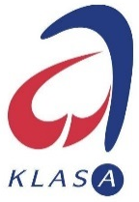 |  |  |  | 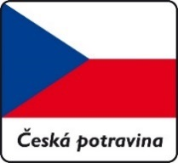
 |  | 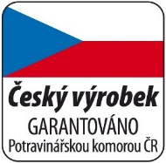 |  | 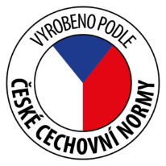

[programátor: respondent nemusí označit ani jednu možnost]

C3. Jaký je Váš názor na potraviny na českém trhu?
Vyjádřete míru souhlasu / nesouhlasu s daným tvrzením:
 | souhlasím | spíše souhlasím | neutrální postoj | spíše nesouhlasím | ne-souhlasím
Mám důvěru v bezpečnost potravin v ČR.
Dvojí kvalita potravin (různé složení produktů pro český a zahraniční trh) mě vede k upřednostňování českých výrobků.
Očekávám, že obchody v České republice budou nabízet větší podíl českých potravin než potravin z dovozu.
Dávám přednost českým potravinám před zahraničními.
Kupuji ten levnější produkt bez ohledu na zemi původu.
Vadil by mi užší sortiment nabídky potravin v důsledku snížení jejich dovozu ze zahraničí.
Jsem spokojen s vyvážeností nabídky českých a zahraničních potravin.
Považuji za výhodné jezdit za nákupy potravin do zahraničí.

C4. Jaký je Váš názor na situaci české vs. zahraniční potraviny?
Vyjádřete míru souhlasu / nesouhlasu s následujícími výroky:
 | Souhlasím | Spíše souhlasím | Neutrální postoj | Spíše nesouhlasím | Ne-souhlasím
Měly by být dováženy pouze potraviny, které se v České republice nedají vyrobit.
České potraviny jsou nejlepší.
Není správné kupovat dovážené potraviny, protože se tím ztrácejí pracovní místa pro Čechy.
Správný Čech by měl kupovat české potraviny.
Měli bychom si vyrábět potraviny v České republice a nenechávat cizí producenty, aby na nás bohatli.
Češi by neměli kupovat dovážené potraviny, protože tím snižují výdělky českých zemědělců a potravinářů.
Měli bychom kupovat české potraviny, abychom se nestali závislými na dovozu z jiných zemí.
Měli bychom kupovat české potraviny a přispívat tak ke snižování transportní vzdálenosti potravin a šetřit energii a životní prostředí.

BLOK D: INFORMOVÁNÍ O POTRAVINÁCH
D1. Jaký je váš názor na dostupnost informací o potravinách?
Vyjádřete míru souhlasu / nesouhlasu s daným výrokem:
 | Souhlasím | Spíše souhlasím | Neutrální postoj | Spíše nesouhlasím | Ne-souhlasím
V České republice je dostatek informací o potravinách.

D2. Využíváte uvedené informační zdroje k získávání poznatků o potravinách?
D2.1 Který zdroj považujete z hlediska informací o potravinách za hlavní? [programátor: respondent smí označit pouze jednu odpověď]
 | D2. |  |  |  |  | D2.1
 | velmi často | často | občas | zřídka | nikdy | označte hlavní zdroj
televize
rádio
internet (mimo sociální sítě)
sociální sítě
aplikace pro mobilní zařízení
noviny
časopisy
leták
plakát / billboard
přátelé a známí
rodina
osobní kontakt s výrobcem / prodejcem
lékaři
výživoví poradci, trenéři apod.
propagační materiály v místě prodeje
D3. Které internetové portály zaměřené na kontrolu a hodnocení potravin navštěvujete?
D3.1 Jak vnímáte důvěryhodnost Vámi využívaných portálů?
Oznámkujte jako ve škole, tj. 1 = důvěryhodný, 5 = málo důvěryhodný:
 | D3. | D3.1
 |  | 1 | 2 | 3 | 4 | 5
Státní zemědělská a potravinářská inspekce
Státní veterinární správa
Internetový portál bezpečnosti potravin
Potravinářská komora České republiky
Potraviny na pranýři
Sdružení obrany spotřebitelů – Asociace
dTest
A DOST!
žádné z výše uvedených nevyužívám

D4. Jaké další zdroje pro získávání informací o potravinách využíváte?
________________________________________________________________________________
[programátor: respondent nemusí nic uvádět]

D5. Do jaké míry Vás zajímají následující informace na výrobku?
 | Velmi mě zajímá | Spíše mě zajímá | Střední zájem | Spíše mě nezajímá | Vůbec mě nezajímá
složení
obsah přídatných látek (Éček)
obsah alergenů
energetická hodnota (kJ / kcal)
výživové údaje – obsah tuků / nasycených mastných kyselin; obsah sacharidů / cukrů; obsah bílkovin
obsah soli
země původu
výrobce
datum minimální trvanlivosti / datum použitelnosti („Spotřebujte do …“)
hmotnost / objem

D6. Setkáváte se při nákupu potravin s tím, že informaci, která by Vás zajímala, nemůžete na obalu najít?
Ano FILTR: pokud je údaj „Ano“, pokračovat na D6.1
Ne

D6.1 O jaké informace, které na obalu nemůžete najít, se nejčastěji jedná?
Vypište: ___________________________________________________________________

BLOK E: CERTIFIKACE KVALITY A PŮVODU POTRAVIN
E1. Jaká označení potravin poznáváte?
Logo | poznávám | nepoznávám | Logo | poznávám | nepoznávám
 |  |  | 
 |  |  | 
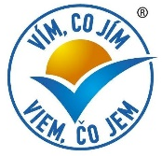 |  |  | 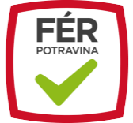
 |  |  | 
 |  |  | 
 |  |  | 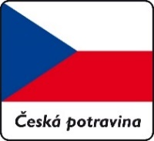
 |  |  | 
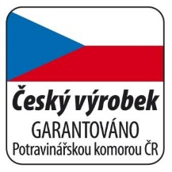
 |  |  | 
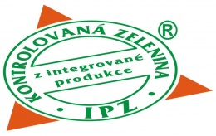 |  |  | 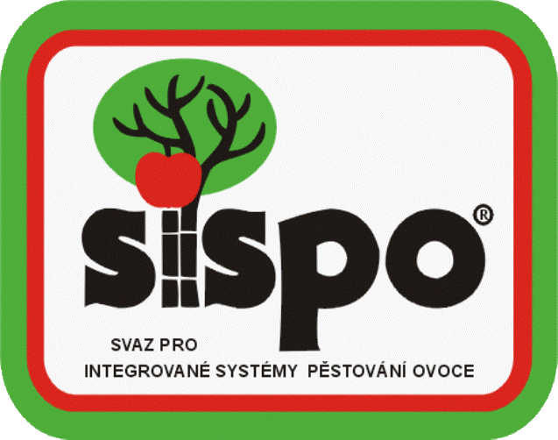
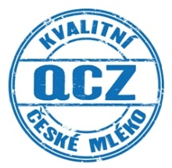 |  |  | 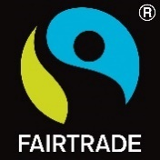

E2. Jaký je Váš obecný postoj k označování potravin?
Vyjádřete míru souhlasu / nesouhlasu s následujícími výroky:
 | Souhlasím | Spíše souhlasím | Neutrální postoj | Spíše nesouhlasím | Nesouhlasím
Značky jsou vhodným zdrojem informací.
Sleduji pouze značky, které znám.
Vím, co většina značek znamená.
Značky na potravinách jsou důvěryhodné.
Kontrola kvality potravin se značkou je lepší.
Značky mi usnadňují orientaci v kvalitě potravin.
Vím, kdo o udělení značky, které znám, rozhoduje.
Značek existuje tolik, že se v nich neorientuji.
Značky nesleduji.

BLOK F: STRAVOVACÍ NÁVYKY A ŽIVOTNÍ STYL
F1. Týkají se členů vaší domácnosti v tabulce uvedená zdravotní omezení?
FILTR: pokud se týkají, položte příslušnou položku F1.1
F1.1 Do jaké míry vás omezují při výběru potravin?
 | F1 | F1.1
 | Týká se členů domácnosti | Velmi omezuje | Spíše omezuje | Střední omezení | Spíše neomezuje | Vůbec neomezuje
cukrovka (diabetes)
srdeční a cévní onemocnění
problémy s hmotností
potravinové alergie
onkologická (nádorová) onemocnění
jiná zdravotní omezení dlouhodobé povahy
žádné z výše uvedeného

F2. Jak často se průměrně stravujete v následujících zařízeních?
 | 5–7x týdně |  | 3–4x týdně |  | 1–2x týdně |  | méně než 1x týdně |  | nikdy
rychlé občerstvení (např. párek v rohlíku, hamburger, pizza, kebab, plněná bageta apod.)
restaurace
jídelna (včetně menzy)
rozvoz jídla (např. Dáme jídlo, Uber Eats atd.)

F3. Jak často doma připravujete jídlo v následující podobě?
 | 5–7x týdně | 3–4x týdně | 1–2x týdně | méně než 1x týdně | nikdy
z čerstvých surovin
polotovary / hotové pokrmy

F4. Jak často konzumujete ve vaší domácnosti dané druhy potravin?
 | 5–7x týdně | 3–4x týdně | 1–2x týdně | 2–3x za měsíc | méně často | vůbec
Maso (bez ryb)
Masné výrobky
Ryby
Vejce
Mléko a mléčné výrobky
Chléb a pečivo
Rýže a těstoviny
Luštěniny
Ovoce (bez jablek)
Jablka
Zelenina (bez brambor)
Brambory
F5. Máte povědomí o existenci výživových doporučení pro obyvatelstvo ČR (např. snížit příjem energie, tuků, cholesterolu, jednoduchých cukrů, soli, zvýšit příjem vlákniny apod.)?
Ano a snažím se jimi řídit.
Ano, ale neřídím se jimi.
Ne, ale kdybych s nimi byl obeznámen, řídil bych se jimi.
Ne a ani mě nezajímají.

F6. Máte přibližnou představu o množství doporučeného příjmu energie, bílkovin, tuků, sacharidů, vitaminů a minerálních látek na den?
Ano a snažím se jím řídit.
Ano, ale neřídím se jím.
Ne, ale kdybych byl s touto informací obeznámen, řídil bych se jí.
Ne a ani mě to nezajímá.

F7. Jakým způsobem obvykle trávíte svůj volný čas? (označte max. 4 možnosti)
[programátor: je možné označit max. 4 možnosti]
sledování televize
četba, poslech hudby, rádia
internet / sociální sítě
hraní her (na počítači, tabletu, telefonu)
práce na zahradě / kutilství / ruční práce
vaření
trávení času s rodinou, s přáteli
nakupování / návštěva obchodního centra
kultura (kino, divadlo, výstavy)
pohybové aktivity (sport / cvičení / vycházky)
jiné _____________________________________________________

F8. Jak často využíváte internet?
denně
několikrát týdně
méně často
nikdy

F9. Využíváte sociální sítě?
Ano
Ne

F10. Jak často sportujete?
několikrát týdně
1x týdně
2–3x za měsíc
příležitostně během roku, např. v rámci dovolené
nesportuji FILTR: pokračovat na F.12

F11. Kterým druhům sportu se věnujete především? (uveďte max. 4)
_________________________________________________________________________________

F12. Kouříte?
Ano
Ano, ale pouze příležitostně
Ne

F13. Uveďte, jaká je výška Vaší postavy.
_____cm

F14. Uveďte, jaká je Vaše hmotnost.
_____kg

BLOK G: SOCIO-DEMOGRAFICKÉ ÚDAJE
G1. Jaké je Vaše pohlaví?
žena | muž

G2. Uveďte Váš věk
_________ let

G3. Jaké je Vaše nejvyšší dosažené vzdělání?
základní | s výučním listem / střední bez maturity | střední s maturitou | vyšší odborné | vysokoškolské

G4. Jaká je Vaše hlavní ekonomická aktivita?
vysoce kvalifikovaný, top management | důchodce
střední řídící pracovník, majitel menší firmy, OSVČ | student
úředník, nemanuální pracující | osoba v domácnosti
manuálně pracující | nezaměstnaný

G5. Jaký je Váš rodinný stav?
svobodný / svobodná | rozvedený / rozvedená
ženatý /vdaná | ovdovělý / ovdovělá

G6. Máte partnera/partnerku?
ano | ne

G7. V jaké domácnosti žijete? (viz vysvětlivky níže)
domácnost jednotlivce FILTR: pokračovat na G9. | neúplná rodina (jeden rodič) s alespoň jedním závislým dítětem
manželé/partneři (páry bez dětí, včetně těch, od kterých se děti odstěhovaly) FILTR: pokračovat na G9. | jiný typ domácnosti FILTR: Pokud se týkají, položte příslušnou položku v G7.1
úplná rodina (oba rodiče) s alespoň jedním závislým dítětem

- úplná rodina s alespoň jedním závislým dítětem – tvořena manželským párem či tzv. faktickým manželstvím (neformální soužití druha a družky), registrovaným partnerstvím, případně neformálním soužitím osob stejného pohlaví (tzv. faktickým partnerstvím), a to s alespoň jedním závislým dítětem, tzn. ekonomicky neaktivní osobou mladší 26 let, která má k osobě v čele domácnosti vztah „syn/dcera“;
- neúplná rodina s alespoň jedním závislým dítětem – tvořena jedním z rodičů, který společně žije a hospodaří s alespoň jedním závislým dítětem, tzn. ekonomicky neaktivní osobou mladší 26 let, která má k osobě v čele domácnosti vztah „syn/dcera“;
G7.1 Domácnost je tvořena:
nepříbuznými osobami (např. soužití přátel) | příbuznými osobami (např. bratr a sestra)
prarodiči a vnoučaty | třemi generacemi

G8. Jaký je celkem počet osob žijících ve vaší domácnosti?
3 | 4 | 5 | 6 | více než 6

G8.1 Jaký je počet dětí mladších 6 let žijících v domácnosti?
0 | 1 | 2 | 3 | více než 3

G8.2 Jaký je počet dětí ve věku 6-14 let žijících v domácnosti?
0 | 1 | 2 | 3 | více než 3

G8.3 Jaký je počet nezaopatřených dětí ve věku 15–26 let žijících v domácnosti?
0 | 1 | 2 | 3 | více než 3

G9. Jaký je celkový měsíční čistý příjem vaší domácnosti?
méně než 15 tis. Kč | 15–30 tis. Kč | 31–45 tis. Kč | 46–60 tis. Kč | více než 60 tis. Kč

G10. Jaký je počet obyvatel města/obce, kde žijete?
do 1000 | 1000–4999 | 5000–19 999 | 20 000–49 999 | 50 000–99 000 | 100 000 +

G11. Ve kterém kraji žijete?
Hlavní město Praha | Královéhradecký kraj
Středočeský kraj | Pardubický kraj
Jihočeský kraj | Kraj Vysočina
Plzeňský kraj | Jihomoravský kraj
Karlovarský kraj | Olomoucký kraj
Ústecký kraj | Zlínský kraj
Liberecký kraj | Moravskoslezský kraj

Příloha č. 2 k SML0066/2019 Předávací – akceptační protokol

Číslo úkolu ÚZEI 4126
PŘEDÁVACÍ – AKCEPTAČNÍ PROTOKOL

Zhotovitel:  STEM/MARK, a.s.  sídlo: Smrčkova 2485/4, 180 00 Praha 8  IČO: 61859591  zástupce zhotovitele pověřený k předání:  Mgr. Gabriela Šamanová |  | Objednatel:  Ústav zemědělské ekonomiky a informací  sídlo: Mánesova 1453/75, 120 00 Praha 2  IČO: 00027251  zástupce objednatele pověřený k převzetí:  Ing. Iveta Bošková, Ph.D.

Číslo smlouvy objednatele | Datum uzavření smlouvy
SML0066//2019
Předmětem akceptačního řízení je ověření plnění díla provedení dotazníkového šetření „Kupní chování spotřebitele – segmentace trhu a vnímaná kvalita vybraných druhů potravin“ zaměřeného na spotřebitelské preference určitých kvalitativních parametrů potravin a jejich vliv na kupní rozhodování, a to v kontextu analýzy cílových skupin zákazníků v podobě jednotlivých typů domácností.

Závěr akceptačního řízení: (variantu závěru označte křížkem):
akceptováno bez výhrad | neakceptováno, k přepracování
akceptováno částečně, s výhradami | neakceptováno s následným odstoupením od smlouvy

Seznam nedostatků/vad:
Pořadové číslo | Popis nedostatku/vady | Poznámka
1
2
3

Termín pro odstranění nedostatků/vad, v případě akceptace se závěrem „akceptováno částečně s výhradami“ či „neakceptováno k přepracování“: do .
Tento protokol byl vyhotoven ve třech stejnopisech, z nichž objednatel obdrží dva a zhotovitel jeden.

V dne |  | V Praze dne
podpis zástupce zhotovitele |  | podpis zástupce objednatele

Konkrétně jsou sledovány produkty: máslo, mléko trvanlivé polotučné, jogurt bílý, jogurt ovocný, kuře chlazené kuchané, vepřové maso, slepičí vejce, brambory konzumní a jablka.

